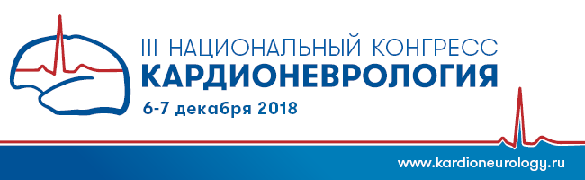
6-7 декабря в Москве состоится III Национальный Конгресс «КАРДИОНЕВРОЛОГИЯ». Мы предлагаем Вам дайджест новостей, раскрывающих некоторые секции Конгресса. Из новостей Вы узнаете, какие именно вопросы будут затронуты в рамках мероприятия, и какие новые знания можно получить.

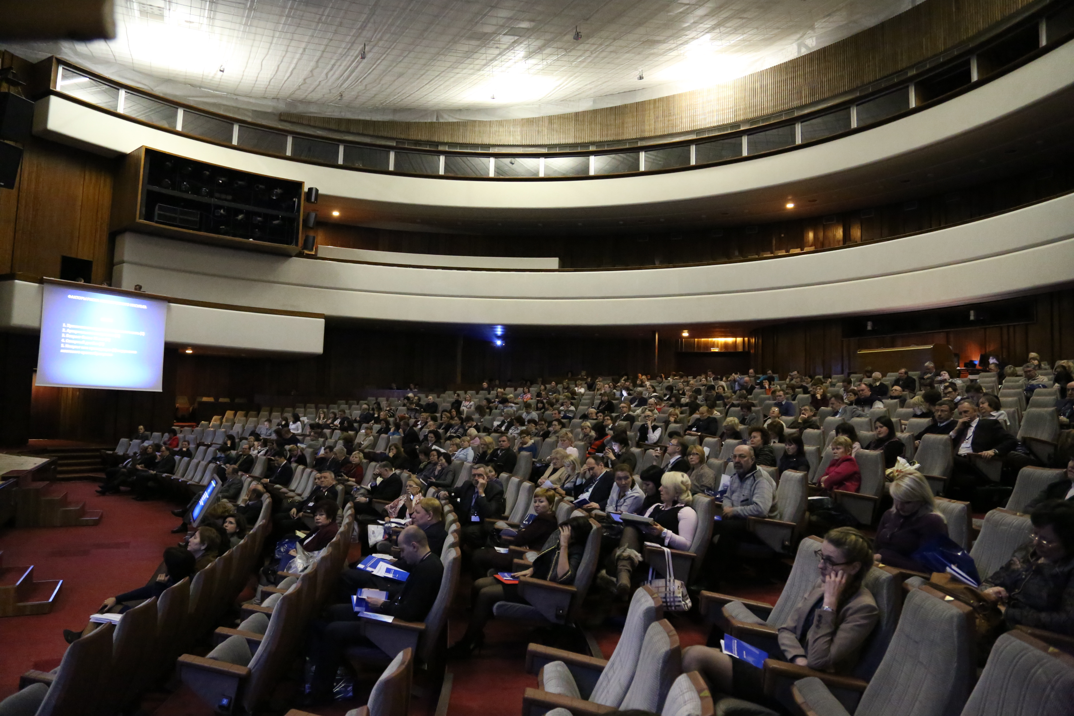6 декабря 2018 года состоится симпозиум «Доказательная кардионеврология» организованном совместно с Национальным обществом доказательной медицины, будут отражены современные научные рекомендации и данные реальной клинической практики по вторичной профилактике инсульта и других сердечно-сосудистых осложнений.
В виде дайджеста предполагается отобразить самые «горящие» новости кардионеврологии.

Узнать подробнее о симпозиуме можно в новости на сайте Конгресса. www.kardioneurology.ru/news12
6 декабря 2018 года пройдет симпозиум «Реабилитационная кардионеврология».
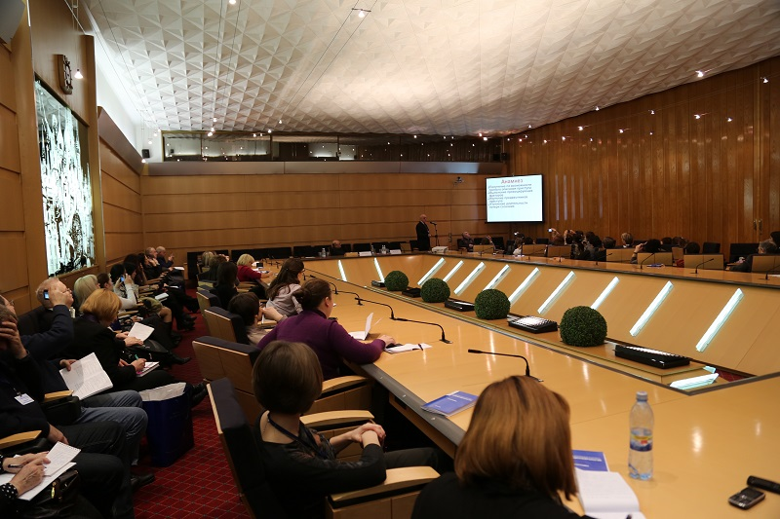На симпозиуме «Реабилитационная кардионеврология» будут доложены новые данные исследований по применению инновационных методов восстановительной терапии, по изменениям центральной и церебральной гемодинамики при контролируемой активной реабилитации с помощью механотренажеров в остром периоде инсульта. В рамках симпозиума будут рассмотрены реальные возможности повышения эффективности постинсультной реабилитации. Полученные знания помогут врачу практического здравоохранения рационализировать индивидуальное восстановление коморбидного больного после инсульта.

Узнать подробнее можно в новости на сайте Конгресса. www.kardioneurology.ru/news13
Ознакомиться с предварительной программой мероприятия можно по ссылке www.kardioneurology.ru/scientific-program
Чтобы принять участие в секциях мероприятия необходимо пройти регистрацию. Более подробную информацию можно узнать на сайте мероприятия: http://kardioneurology.ru/

